***Atelier Danse***

Et si vous VENIEZ nous VOIR à un de nos entrainements ?

[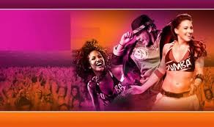](http://www.google.fr/imgres?q=danse+de+zumba&hl=fr&tbo=d&biw=1280&bih=643&tbm=isch&tbnid=hFgf5sBhu6HhfM:&imgrefurl=http://dunkerque.olx.fr/cours-danse-zumba-fiesta-iid-249076909&docid=EyUeEKAWaYfFpM&imgurl=http://images01.olx.fr/ui/18/78/09/1325160974_249076909_2-Coursdanse-ZUMBA-FIESTA-Dunkerque.jpg&w=625&h=370&ei=duETUdqRN8-S0QXuiQE&zoom=1&iact=hc&vpx=628&vpy=162&dur=1593&hovh=173&hovw=292&tx=119&ty=124&sig=102673879042102121995&page=2&tbnh=138&tbnw=258&start=20&ndsp=26&ved=1t:429,r:23,s:0,i:156)

Cela ce passera le VENDREDI 15 FEVRIER DE 13H à 13H30 au GYMNASE HANDISPORT   
Vous pourriez voir la répétition des chorégraphies de la country, de la salsa et du step.

VENEZ NOMBREUX !!!!!!!